**REVISÃO SOLUÇÕES**

**Questão 01)**

A ampicilina é um antibiótico indicado para infecções do trato urinário, respiratório, digestivo e biliar e apresenta massa molar 349 g/mol, com a seguinte fórmula estrutural:

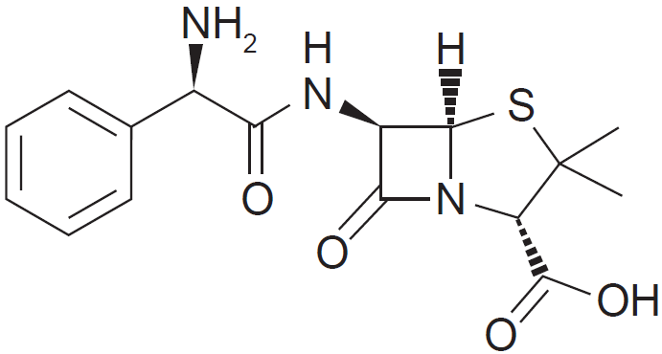

A reconstituição de um fármaco consiste em retornar o medicamento da forma de pó para sua forma original líquida. No caso da ampicilina, segundo a Secretaria de Atenção à Saúde do Ministério da Saúde, essa reconstituição é feita através da dissolução de 500 mg do medicamento em 2 mL de água estéril.

Após sua reconstituição, esse antibiótico apresentará concentração em quantidade de matéria, em mol.L–1, aproximadamente, igual a

a) 0,5

b) 0,9

c) 1,3

d) 0,7

e) 1,1

**Questão 02)**

Nos municípios onde foi detectada a resistência do *Aedes aegypti*, o larvicida tradicional será substituído por outro com concentração de 10% (v/v) de um novo princípio ativo. A vantagem desse segundo larvicida é que uma pequena quantidade da emulsão apresenta alta capacidade de atuação, o que permitirá a condução de baixo volume de larvicida pelo agente de combate às endemias. Para evitar erros de manipulação, esse novo larvicida será fornecido em frascos plásticos e, para uso em campo, todo o seu conteúdo deve ser diluído em água até o volume final de um litro. O objetivo é obter uma concentração final de 2% em volume do princípio ativo.

Que volume de larvicida deve conter o frasco plástico?

a) 10 mL

b) 50 mL

c) 100 mL

d) 200 mL

e) 500 mL

**Questão 03)**

Um estagiário de um laboratório de análises clínicas deve preparar uma solução de cloreto de sódio a 0,9%, o soro fisiológico. Como não deseja pesar o pó, decide usar uma solução estoque de NaCl 5M. Ele obtém 10 mL dessa solução 5 M, conforme a Figura a seguir.

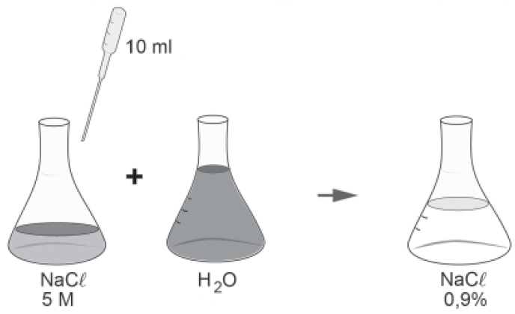

Considerando-se o peso molecular do NaCl como 54g/mol, para facilitar o cálculo, e tendo-se obtido os 10 mL de solução 5M de NaCl, qual volume, em mL, ele poderá preparar da solução final de 0,9%?

a) 300

b) 150

c) 100

d) 60

e) 30

**Questão 04)**

Em um béquer foram misturados 200 mL de uma solução aquosa de cloreto de cálcio de concentração 0,5 mol.L–1 e 300 mL de uma solução 0,8 mol.L–1 de cloreto de sódio. A solução obtida apresenta concentração de ânion cloreto de aproximadamente

a) 0,34 mol.L–1

b) 0,65 mol.L–1

c) 0,68 mol.L–1

d) 0,88 mol.L–1

e) 1,3 mol.L–1

**Questão 05)**

Considere as seguintes informações, obtidas de um rótulo de água mineral da cidade de Porto Seguro (BA):

nitrato --------------1,45 mg/L

pH a 25 ºC-------- 4,51

Sabendo que 1 g = 103 mg e que a massa molar do íon nitrato é igual a 62 g/mol, é correto afirmar que a concentração de íons nitrato, em mol/L, nessa água mineral é próxima de

a) 2,3  10–5.

b) 6,2  10–5.

c) 2,3  10–3.

d) 2,3  105.

e) 6,2  105.

**Questão 06)**

O vinagre é um produto alimentício resultante da fermentação do vinho que, de acordo com a legislação nacional, deve apresentar um teor mínimo de ácido acético (CH3COOH) de 4% (v/v). Uma empresa está desenvolvendo um *kit* para que a inspeção sanitária seja capaz de determinar se alíquotas de 1 mL de amostras de vinagre estão de acordo com a legislação. Esse *kit* é composto por uma ampola que contém uma solução aquosa de Ca(OH)2 0,1 mol/L e um indicador que faz com que a solução fique cor-de-rosa, se estiver básica, e incolor, se estiver neutra ou ácida. Considere a densidade do ácido acético igual a 1,10 g/cm3, a massa molar do ácido acético igual a 60 g/mol e a massa molar do hidróxido de cálcio igual a 74 g/mol.

Qual é o valor mais próximo para o volume de solução de Ca(OH)2, em ml, que deve estar contido em cada ampola do *kit* para garantir a determinação da regularidade da amostra testada?

a) 3,7

b) 6,6

c) 7,3

d) 25

e) 36

**Questão 07)**

O veneno de *formiga* contém o ácido metanoico, HCOOH. Para neutralizar 1,0 mL de solução 0,1 mol/L desse ácido, é necessário utilizar um volume de solução de NaOH 0,02 mol/L igual a

a) 5 mL.

b) 10 mL.

c) 15 mL.

d) 20 mL.

e) 25 mL.

**Questão 08)**

A análise gravimétrica consiste na análise quantitativa das espécies presentes em uma reação química, a qual se baseia no cálculo da porcentagem dos reagentes ou produtos utilizando as massas consumidas ou produzidas de uma determinada substância. Na reação entre o iodeto de potássio e o nitrato de chumbo II, forma-se o iodeto de chumbo, o qual pode ter a sua massa de precipitado formada, determinada por análise gravimétrica. Considerando que em um processo foram utilizadas soluções de KI 0,5 M e Pb(NO3)2 de mesma concentração, e que foram adicionados 5mL de KI e 0,5 mL de Pb(NO3)2, a massa de precipitado formado será de, aproximadamente:

a) 0,22g

b) 0,58g

c) 1,16g

d) 0,12g

e) 0,29g

GABARITO:

**1) Gab**: D

**2) Gab**: D

**3) Gab**: A

**4) Gab**: D

**5) Gab**: A

**6) Gab**: A

**7) Gab**: A

**8) Gab**: D